Исходные данные:

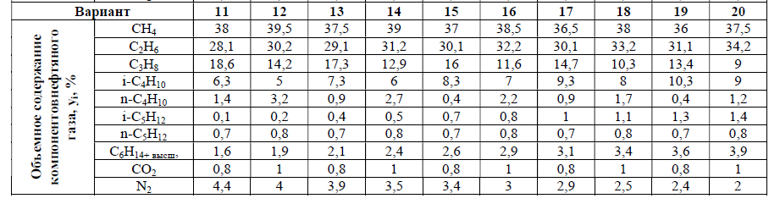

Рисунок 1 – Исходные данные для варианта 13

Решение:

1) Оценка псевдокритических свойств газовой смеси известного состава (условия смесимости по Стюарту).

1.1) Расчет молекулярной массы нефтяного газа:

Значения для каждого из компонентов приведены в таблице 1.

1.2) Расчет параметра К:

Значения для каждого из компонентов приведены в таблице 1.

1.3) Расчет параметра J:

Значения и для каждого из компонентов приведены в таблице 1.

1.4) Расчет псевдокритических температуры и давления смеси без учета поправок на азот и углекислый газ:

1.5) Расчет удельной плотности газовой смеси:

Таблица 1. Расчет псевдокритических свойств газовой смеси по Стюарту

|  |  |  |  |  |  |  |  |  |
| --- | --- | --- | --- | --- | --- | --- | --- | --- |
| Компонент нефтяного газа | Объемное содержание, доли ед. | Молекулярная масса компонента, г/моль | Tc, К | Pc, бар | Mi*yi | Ki | yi*Tci/Pci | yi*(Tci/Pci)^0,5 |
| CH4 | 0,375 | 16,043 | 190,56 | 45,9 | 6,016 | 4,985 | 1,557 | 0,764 |
| C2H6 | 0,291 | 30,070 | 305,33 | 48,7 | 8,750 | 6,018 | 1,824 | 0,729 |
| C3H8 | 0,173 | 44,097 | 369,85 | 42,5 | 7,629 | 4,639 | 1,506 | 0,510 |
| i-C4H10 | 0,073 | 58,123 | 407,85 | 36,4 | 4,243 | 2,332 | 0,818 | 0,244 |
| n-C4H10 | 0,009 | 58,123 | 425,16 | 38,0 | 0,523 | 0,293 | 0,101 | 0,030 |
| i-C5H12 | 0,004 | 72,150 | 460,43 | 33,8 | 0,289 | 0,150 | 0,054 | 0,015 |
| n-C5H12 | 0,007 | 72,150 | 469,71 | 33,7 | 0,505 | 0,268 | 0,098 | 0,026 |
| C6H14 | 0,021 | 86,177 | 507,37 | 30,1 | 1,810 | 0,918 | 0,354 | 0,086 |
| CO2 | 0,008 | 44,010 | 304,21 | 73,8 | 0,352 | 0,134 | 0,033 | 0,016 |
| N2 | 0,039 | 28,013 | 126,20 | 34,0 | 1,093 | 0,399 | 0,145 | 0,075 |

2) Расчет псевдокритических свойств малосернистого газана основе зависимостей Саттона.

3) Сравнение псевдокритических свойств, рассчитанных по Стюарту и Саттану:

4) Корректировка псевдокритических свойств с учетом сероводорода и углекислого газа.

4.1) Расчет поправочных коэффициентовВичерта и Азиза на влияние сероводорода

и углекислого газа (при условии отсутствия сероводорода):

4.2) Расчет поправочного коэффициента :

4.3) Расчет псевдокритических температуры и давления с учетом поправочных коэффициентов:

5) Введение поправок в значения псевдокритических свойств на присутствие азота и водяных паров ((при условии отсутствия водяных паров).

5.1) Расчет корректировочных коэффициентов:

5.2) Расчет скорректированных значений псевдокритических температуры и давления:

5.3) Сравнение псевдокритических свойств, рассчитанных по Стюарту и Саттануcучетом поправок на углекислый газ и азот:

5.4) Расчет средних значений псевдокротических свойств по двум методам:

6) Расчет z-фактора по корреляции Azizi, BehbahaniandIsazadeh’sCorrelation.

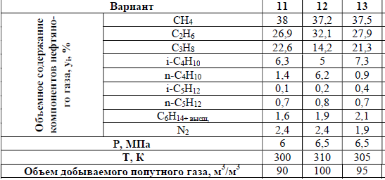

Рисунок 2 - Исходные данные для варианта 13

6.1) Расчет приведенных давления и температуры:

6.2) Расчет коэффициентов:

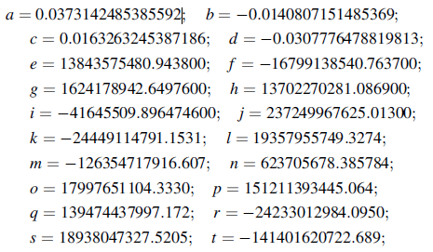

Рисунок 3 – Корреляционные коэффициенты

6.3) Расчет z-фактора:

7) Расчет объемного коэффициента пластового газа:

8) Расчет плотности и вязкости газа в пластовых условиях.

8.1) Расчет плотности газа:

8.2) Расчет коэффициентов для расчета вязкости газа:

8.3) Расчет вязкости газа: